*Додаток1*

Міністерство освіти і науки України

Національний технічний університет України «Київський політехнічний інститут імені Ігоря Сікорського"

Факультет інформатики та обчислювальної техніки

Кафедра інформатики та програмної інженерії

Звіт

з лабораторної роботи № 1 з дисципліни «Алгоритми та структури даних-1.

Основи алгоритмізації»

«Дослідження лінійних алгоритмів»

Варіант 6

Виконав студент ІП-13 Вдовиченко Станіслав Юрійович

(шифр, прізвище, ім'я, по батькові)

Перевірив

( прізвище, ім'я, по батькові)

Київ 2021

**Лабораторна робота 1**

**Дослідження лінійних алгоритмів**

* **Мета -** дослідити лінійні програмні специфікації для подання перетворювальних операторів та операторів суперпозиції, набути практичних навичок їх використання під час складання лінійних програмних специфікацій.
* **Варіант 6:**

Задано значення А, В і С. Знайти добуток С та суми А і В.

* **Постановка задачі**

Треба знайти суму заданих значень А і В та помножити її на задане значення С.

Вивести отриманий добуток.

* **Математична модель**

|  |  |  |  |
| --- | --- | --- | --- |
| **Змінна** | **Тип** | **Ім’я** | **Призначення** |
| Значення | Дійсний | А | Початкове дане |
| Значення | Дійсний | В | Початкове дане |
| Значення | Дійсний | С | Початкове дане |
| Сума | Дійсний | Sum | Проміжне значення |
| Добуток | Дійсний | Mul | Результат |

**Змінну Sum знайдемо за формулою: A + B;**

**Змінну Mul знайдемо за формулою: C * Sum;**

*Розв’язання:*

Програмні специфікації запишемо у псевдокоді та графічній формі у вигляді блок-схеми.

*Крок 1.* Визначимо основні дії.

*Крок 2.* Деталізуємо дію суми.

*Крок 3.* Деталізуємо дію множення.

* **Псевдокод**

*Крок 1.*

**початок**

обчислення суми Sum

обчислення добутку Mul

**кінець**

*Крок 2.*

**початок**

Sum := А + В

обчислення добутку Mul

**кінець**

*Крок 3.*

**початок**

Sum := А + В

Mul:= C * Sum

**кінець**

* **Блок-схема**

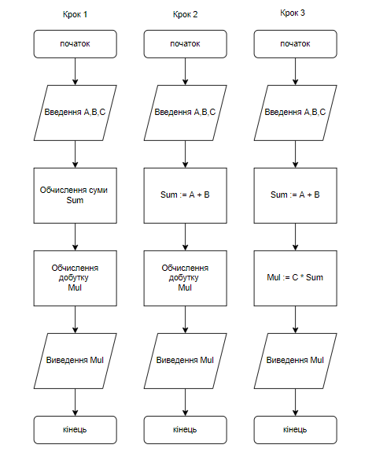

* **Випробування алгоритму**

|  |  |
| --- | --- |
| **Блок** | **Дія** |
|  | **Початок** |
| **1** | **Введення А=10, В=7,С=25** |
| **2** | **Sum := 10 + 7 = 17** |
| **3** | **Mul := 25 * 17 = 425** |
| **4** | **Вивід: 425** |
|  | **Кінець** |

|  |  |
| --- | --- |
| **Блок** | **Дія** |
|  | **Початок** |
| **1** | **Введення А=94, В=16,С=11** |
| **2** | **Sum := 94 +16 = 110** |
| **3** | **Mul := 110 * 11 = 1210** |
| **4** | **Вивід: 1210** |
|  | **Кінець** |

* **Висновок**

Я дослідив лінійні програмні специфікації для подання перетворювальних операторів та операторів суперпозиції, набув практичних навичок їх використання під час складання лінійних програмних специфікацій.

Також навчився складати псевдокод алгоритму, складати блок-схеми, створювати математичну модель.